Фамилия, имя ____________________________________________

Задание 1. Спиши стихотворение:

Winter, spring, summer, fall.
Which do you like best of all?
Winter is cold, summer is hot,
Spring is green, and autumn is not!
I can’t decide. I like them all:
Winter, spring, summer, fall!
Задание 2. Раскрась шарики разными цветами и подпиши эти цвета на английском (любые цвета из тех, которые учили):
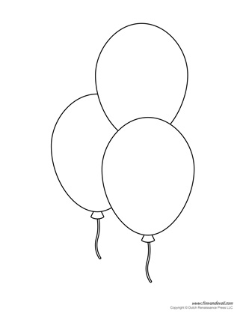
Задание 3. Найди слова в таблице и закрась их (каждое слово раскрась тем цветом, который он обозначает):
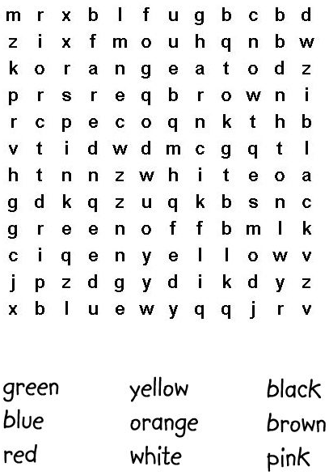
Задание 4. Нарисуй погоду, которая написана на картинке:

